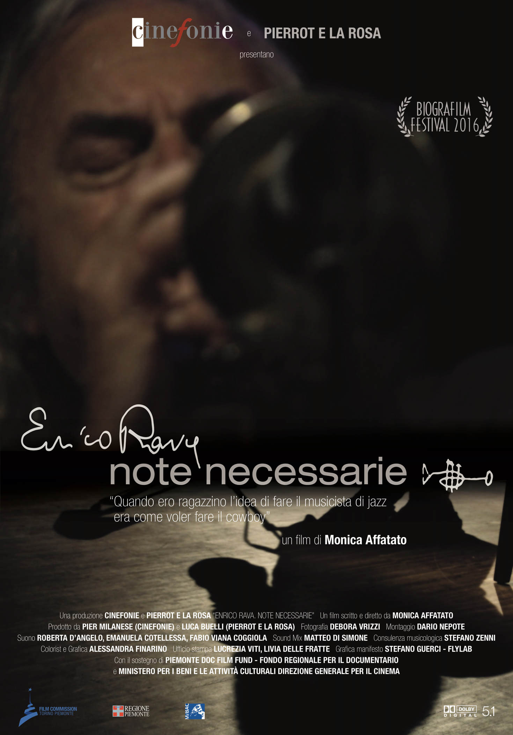

CINEFONIE e PIERROT E LA ROSA
presentano

ENRICO RAVA. NOTE NECESSARIE
diretto da Monica Affatato

Con il sostegno di
Piemonte Doc Film Fund

Prodotto da
Cinefonie e Pierrot e la rosa

Durata
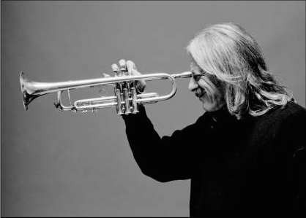
97 minuti
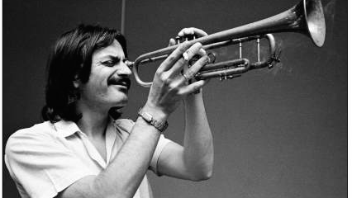

foto Giuseppe Pino

In anteprima mondiale alla 12.ma edizione del Biografilm Festival
nella sezione BIOGRAFILM MUSIC
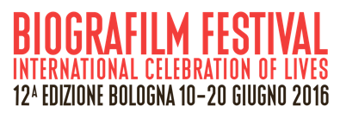

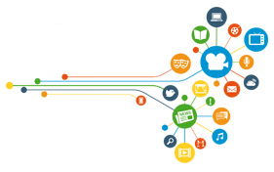

Ufficio stampa film

Lucrezia Viti / lucreziaviti@presspress.it / +393482565827
Livia Delle Fratte / liviadellefratte@presspress.it / +393492233828
Gabriele Carunchio/ gabrielecarunchio@presspress.it / +393383440873
Crediti

Soggetto, Regia e Sceneggiatura: Monica Affatato
Fotografia: Debora Vrizzi
Montaggio: Dario Nepote
Suono: Roberta D’angelo, Emanuela Cotellessa, Fabio Coggiola
Colorist e Grafica: Alessandra Finarino
Consulenza Musicologica: Stefano Zenni
Prodotto da: Pier Milanese per Cinefonie - Luca Buelli per Pierrot e la Rosa

Scheda Tecnica
Durata: 97’
Lingue: Italiano, francese e inglese
Audio: Dolby Digital 5.1
Colore e B/N
Anno: 2016

Sinossi

ENRICO RAVA. NOTE NECESSARIE

"Quando ero ragazzino l’idea di fare il musicista di Jazz
era come voler fare il cowboy"

Da Torino a New York, da Buenos Aires ad Atlanta, Enrico Rava ha plasmato il jazz contemporaneo degli ultimi cinquant'anni. Nel film assieme a colleghi e amici, ripercorre la sua vita salvata e modellata dall'incontro con la musica. Con il trombettista, le sue storie personali e gli incontri avvincenti dagli anni Sessanta fino ad oggi, Enrico Rava. Note Necessarie ci accompagna in un viaggio (non solo biografico) che attraversa il mondo del jazz, per scoprirne la forza di musica rivoluzionaria e il potere di arte liberatoria che si trasforma insieme con la società.
Intessuto di musica e concerti (che sarà possibile ascoltare grazie alla magia avvolgente del Dolby Digital 5.1), materiali esclusivi e interviste a Carla Bley, Roswell Rudd, Michelangelo Pistoletto, Francesco Tullio Altan e tanti altri, arricchito da materiali rari - dal Gato Barbieri filmato da Pasolini alla presenza di Michel Petrucciani -, attraversato da riflessioni teoriche, il film conduce al nucleo segreto del jazz, ciò che lo rende un linguaggio di libertà, oltre che un genere musicale.
È quella imprevedibilità dell'improvvisazione, che si conserva nella sua anima non scritta, ribelle, e al tempo stesso aperta e inclusiva. Come Enrico Rava ci ricorda: "Quando tutto funziona, è una democrazia perfetta, che solo il jazz può creare “.

Note di regia

Il jazz è una musica liberatoria, aperta, fondata sulla fisicità, l’improvvisazione, il rischio. Molto diversa dall’immagine patinata alla quale viene spesso oggi associata. Come il jazz produce un flusso di note che gioca sulla vitalità elastica del corpo, sulla complicità tra i musicisti, così il racconto visivo di Enrico Rava. Note necessarie prova a intrecciarsi con quel ritmo imprevedibile. La macchina da presa diventa allora un altro strumento del gruppo, uno strumento che prova a restituire allo spettatore quel dialogo così essenziale nel jazz. Pur essendo una biografia, questo film si dipana non seguendo la cronologia della vita del protagonista, ma in accordo ai continui e imprevedibile flussi creativi di Enrico Rava, dando voce ad una passione musicale che, come ci confessa nel film lo stesso trombettista, ha salvato la sua vita, e anche la mia.

Monica Affatato

Biografia della regista

Monica Affatato è nata a Torino. Ha studiato canto lirico presso il Conservatorio di Musica Giuseppe Verdi di Torino. Dal ’96 ha iniziato a lavorare nel mondo del cinema e dell'audiovisivo partecipando ad alcune produzioni cinematografiche in qualità di assistente alla regia e di produzione. Tra queste Il tempo dell’amore (1997) di Giacomo Campiotti, Così ridevano (1998) di Gianni Amelio, Nemmeno il destino (2004) di Daniele Gaglianone. Lavora alla realizzazione di colonne sonore, tra cui quella de I nostri anni (festival di Locarno 2000) di Daniele Gaglianone e del film documentario Storie di Lotta e Deportazione (2002), prodotto dall' ANCR e in collaborazione con la Shoah Foundation. Inizia a lavorare, come autrice, nell'ambito del film documentario realizzando Il reduce (selezionato al Torino Film Festival del 1999), Tutti mi chiedono da dove vengo nessuno vuol sapere chi sono (Selezionato a Arcipelago Festival 2000). Questo suo percorso culmina con la realizzazione del film La Voce Stratos (2009), co-regia con Luciano d'Onofrio, distribuito nelle sale cinematografiche, nella collana Real Cinema di Feltrinelli e trasmesso da Rai Storia ed RTSI. Il film musicale, rappresenta all’interno del suo percorso, l’anello di congiunzione tra due sue grandi passioni: il cinema e la musica.

Biografia di Enrico Rava
Enrico Rava è sicuramente il jazzista italiano più conosciuto e apprezzato a livello internazionale. Da sempre impegnato nelle esperienze più diverse e più stimolanti, è apparso sulla scena jazzistica a metà degli anni Sessanta, imponendosi rapidamente come uno dei più convincenti solisti del jazz europeo. La sua schiettezza umana e artistica lo pone al di fuori di ogni schema e ne fa un musicista rigoroso ma incurante delle convenzioni. La sua sonorità lirica, risalta fortemente in tutte le sue avventure musicali. Tra la sua numerosa discografia sono da segnalare gli imperdibili Quartet (ECM 1978) “Rava l’opera Va” (Label Bleu 1993), “Easy Living” (ECM 2004), "Tati" (ECM 2005) e “The Words and the Days” (ECM 2007), "New York Days" (ECM 2009), "Tribe" (ECM 2218) e " On The Dance Floor " (ECM 2293). Lungo è l'elenco dei musicisti con i quali ha collaborato, italiani, europei, americani: Franco D'Andrea, Massimo Urbani, Stefano Bollani, Joe Henderson, John Abercrombie, Pat Metheny, Archie Shepp, Miroslav Vitous, Daniel Humair, Michel Petrucciani, Charlie Mariano, Joe Lovano, Albert Mangelsdorff, Dino Saluzzi, Richard Gallliano, Martial Solal, Steve Lacy, Mark Tuner, John Scofield ecc... Ha effettuato tour e concerti in USA, Giappone, Canada, Europa, Brasile, Argentina, Uruguay partecipando ai più importanti Festival di jazz al mondo. È stato più volte votato miglior musicista nel sondaggio annuale della rivista "Musica Jazz”. Nominato “Cavaliere delle Arti e delle Lettere” dal Ministro della Cultura francese, nel 2002 ha anche ricevuto il prestigioso “Jazzpar Prize” a Copenhagen. Negli ultimi anni è comparso ai primi posti della classifica della rivista americana Down Beat, nella sezione riservata ai trombettisti, alla spalle di Dave Douglas, Wynton Marsalis e Roy Hargrove, e in quella riservata ai migliori gruppi, con il quintetto denominato TRIBE. Ed è la prima volta che una formazione italiana figura in tale classifica.
Nel 2011 per Feltrinelli Editore è uscito il libro INCONTRI CON MUSICISTI STRAORDINARI - La storia del mio jazz, ovvero la storia degli ultimi cinquant’anni di jazz nelle parole divertite e divertenti di uno dei protagonisti assoluti della musica contemporanea.
Il luglio 2011 lo ha visto protagonista di un tour europeo con un nuovo grande progetto "Tea for Three" insieme a: Dave Douglas, Avisahi Cohen e Uri Caine. Nell'ottobre 2013 è stato pubblicato per l'editoriale L'Espresso "Rava On The Road" con un gruppo costituito da Giovanni Guidi, Roberto Cecchetto, Stefano Senni e Zeno De Rossi e l'Orchestra Sinfonica del Teatro Regio di Torino diretta da Paolo Silvestri.
Attualmente, oltre al suo RAVA TRIBE (insieme a Gianluca Petrella, Giovanni Guidi, Gabriele Evangelista e Fabrizio Sferra) ama esibirsi con il quartetto di recentissima costituzione con Francesco Diodati alla chitarra, Gabriele Evangelista al contrabbasso ed Enrico Morello alla batteria. Con questa nuova formazione, affiancata da Gianluca Petrella, nel Gennaio 2015 ha registrato un nuovo album per l'ECM "Wild Dance", che ha riscosso un grande successo e apprezzamento di pubblico e critica. Rava New 4et è stato eletto miglior gruppo del 2015 secondo il sondaggio della rivista Musica Jazz.

CINEFONIE SCRL

Società indipendente di produzione cinematografica e audiovisiva, nata nel 2010 a Torino. Privilegia lo sviluppo e la produzione di progetti filmici, senza porsi limiti relativi al linguaggio e alle forme della comunicazione, su tematiche sociali, storiche, di costume, artistiche e sperimentali. Tra le produzioni:

“La Voce Stratos” (2009/2010) film documentario sulla figura di Demetrio Stratos

“Senzachiederepermesso” (2015) film documentario sulle lotte operaie alla Fiat Mirafiori

“Valdesi” (2016) film documentario (coproduzione internazionale) sulla storia dei Valdesi

“La Lunga Resistenza” (2016) web documentario sui volontari italiani nella Guerra Civile Spagnola.l

PIERROT E LA ROSA

Dal 1978, produce in proprio o in coproduzione con terzi documentari e fiction relativi a tematiche sociali-culturali.

Fra le altre produzioni:

▪ “ECHI D’OCCIDENTE” regia di Renato De Maria, prod. 1983 (Salsomaggiore Tv Film Festival 1983, Festival Internazionale Video Artisti Lubiana 1984, Festival Video Arte Ferrara 1984).

▪ “STRADA PROVINCIALE DELLE ANIME” regia di Gianni Celati, prod. RAI Radiotelevisione italiana (1991).

▪ “IL MONDO DI LUIGI GHIRRI”, regia di Gianni Celati, prod. 1999 (Documentary in Europe workshop Bardonecchia 1999, Festival Cinema Giovani di Torino 1999, Filmaker Milano 1999).

▪ “VISIONI DI CASE CHE CROLLANO” regia di Gianni Celati, prod. Pierrot e la Rosa, Stefilm, ZDF 2002 ( Infinity Festival 2003 Alba, Memorie periferiche Livorno 2003).

▪ “LA VITA COME VIAGGIO AZIENDALE” regia di Paolo Muran prod. 2006 (International Documentary Filmfestival Amsterdam – Novembre 2006).

▪ “DIOL KADD” diario in un villaggio del Senegal, regia Gianni Celati, prod. Pierrot e la Rosa (2010).

▪ “VACANZE AL MARE” regia di Ermanno Cavazzoni, prod.Kinè - Pierrot e la Rosa (2013).

▪ “UNA NOBILE RIVOLUZIONE” regia di Simone Cangelosi, prod. Kinè - Pierrot e la Rosa (2014).

▪ “ENRICO RAVA:NOTE NECESSARIE” regia di Monica Affatato, prod. Cinefonie - Pierrot e la Rosa (2016).

